YNOV CAMPUS
Mastère 2 Informatique — Promotion 2025-2026
DOSSIER DE PROJET
Bloc 4 — Maintenir l'application logicielle en condition opérationnelle
Certification « Expert en développement logiciel » — RNCP39583

Albion Helper
Monitoring, traitement des anomalies et maintenance

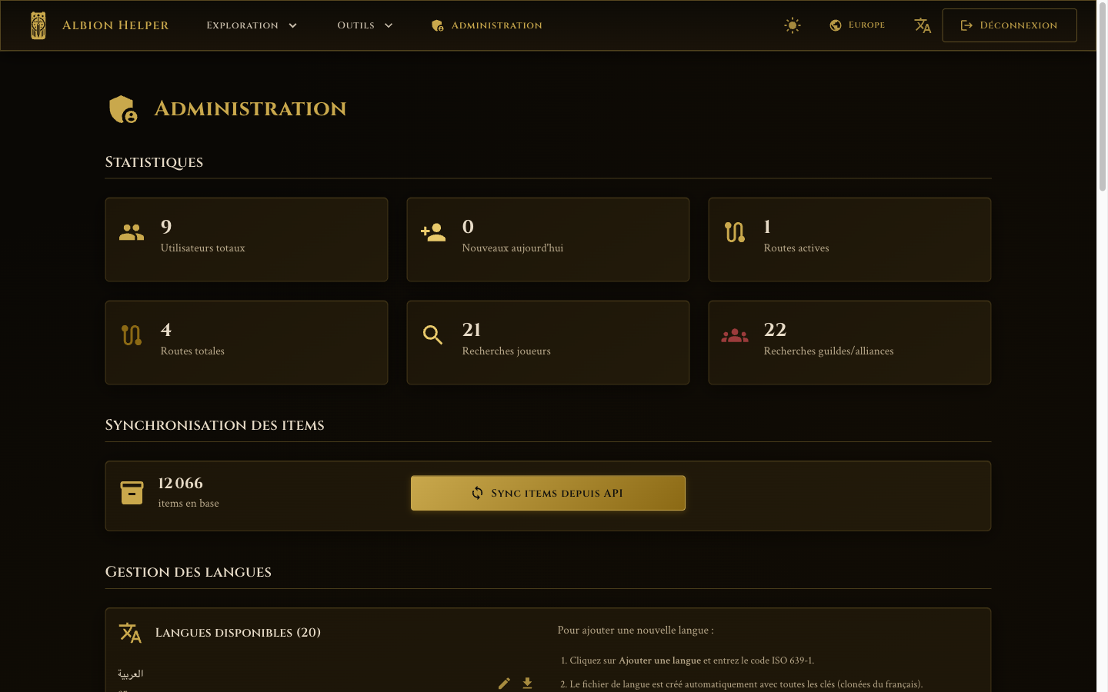

Pierre Saugues
Année 2025-2026 · Application en version 3.1.0 · Dossier v2 — juillet 2026
Code source : github.com/Perfweb-net/albion-helper

Sommaire

1. Contexte et périmètre de la maintenance
Albion Helper est une application web (frontend React servi en statique, API Symfony 7.4 LTS sur albion-back.perfweb.net, base PostgreSQL 16, VPS Nginx + PHP-FPM). Elle dépend d'un service externe — l'API publique d'Albion Online, un domaine par serveur de jeu — pour les données de joueurs, guildes, batailles et prix de marché. Cette typologie (application web + dépendance externe) détermine le dispositif de maintenance décrit ici : surveiller la disponibilité de l'API et de la base, surveiller la joignabilité du service externe, maintenir les dépendances à jour, consigner et corriger les anomalies en tirant profit de la chaîne d'intégration et de déploiement continus mise en place au Bloc 2.
≥ 99 %  disponibilité cible de l'API | ≤ 5 min  délai de détection d'une panne | 131  tests bloquants avant déploiement | 16  anomalies tracées (BUG-001→016)

Élément maintenu | Risques principaux | Dispositif
API Symfony + PostgreSQL | Indisponibilité, régression, faille de sécurité | Sondes /api/health, pipeline de tests bloquant, mises à jour de dépendances
Frontend React | Régression d'interface, dépendance vulnérable | 96 tests Jest bloquants, npm audit, Dependabot
API Albion Online (externe) | Indisponibilité ou changement de contrat | Sonde dédiée dans /api/health, gestion d'erreur côté services
Données (items, prix) | Obsolescence | Synchronisation depuis l'admin + script autonome

1.1 Rythme de maintenance
La maintenance suit un rythme défini — les activités ne dépendent pas de la mémoire du mainteneur mais d'automatismes et de rendez-vous fixes :
Fréquence | Activité | Déclencheur
Continue (à chaque push) | 131 tests + lint bloquants | Pipeline GitHub Actions
Toutes les 5 minutes | Sondes de disponibilité (/api/health) | UptimeRobot + cron du VPS
Hebdomadaire (lundi) | Revue des PR Dependabot (composer, npm, actions) | PR automatiques
Immédiate | Advisory de sécurité critique ou élevée | Alerte GitHub Security
À chaque livraison | Recette des scénarios critiques + entrée CHANGELOG | Processus de release
Trimestrielle | Audit outillé complet (composer/npm audit, Lighthouse, axe-core) | Calendrier

2. Processus de mise à jour des dépendances

2.1 Processus
Question | Réponse
Périmètre logiciel | Backend : packages composer (Symfony, Doctrine, bundles JWT/CORS). Frontend : packages npm (React, MUI, axios, chaîne de build). CI : actions GitHub.
Fréquence | Hebdomadaire (PR automatiques Dependabot, revues le lundi) + immédiate en cas d'advisory critique ou élevée (alerte GitHub Security).
Type de mise à jour | Automatique pour la détection (Dependabot ouvre les PR) ; manuelle pour la validation : chaque PR passe le pipeline complet (131 tests) avant fusion. Aucune mise à jour n'atteint la production sans tests verts.
Outils | Dependabot (.github/dependabot.yml : composer, npm, github-actions) ; composer audit / composer outdated ; npm audit ; pipeline GitHub Actions.
Critères de décision | Advisory critique/élevée : traitement immédiat. Mineure/patch : lot hebdomadaire. Mise à jour majeure : planifiée avec lecture des notes de version et passage complet de la recette.
Configuration réelle de la détection automatique (extrait de .github/dependabot.yml) :
updates:
- package-ecosystem: "composer" # backend
directory: "/back"
schedule: { interval: "weekly" }
open-pull-requests-limit: 5
- package-ecosystem: "npm" # frontend
directory: "/front"
schedule: { interval: "weekly" }
- package-ecosystem: "github-actions" # chaîne CI elle-même
schedule: { interval: "monthly" }
Trois écosystèmes couverts — y compris les actions du pipeline, souvent oubliées.

2.2 Exemple réel : sortie d'une branche en fin de vie
Le 12/06/2026, composer audit remontait 36 advisories touchant 13 packages, dont CVE-2025-64500 (sévérité élevée : contournement partiel d'autorisation via l'analyse du PATH_INFO dans symfony/http-foundation — directement pertinent pour une API protégée par access_control). La branche Symfony 7.2 étant en fin de vie (plus de correctifs de sécurité), le traitement a été :
- Migration des contraintes composer de 7.2.* vers 7.4.* (version LTS maintenue jusqu'en 2028) ;
- composer update « symfony/* » puis exécution complète de la suite de tests de l'époque : 18/18 verts ;
- Correction d'une dépréciation détectée par les tests (RateLimiterFactoryInterface) ;
- Vérification finale : composer audit → 0 advisory ; côté front, axios 1.7.9 → 1.17.0 (advisory élevée corrigée) ;
- Entrée au journal des versions (v2.1.0) et livraison via le pipeline.
$ cd back && composer audit # vérification du 15/07/2026
No security vulnerability advisories found.
npm audit signale encore des vulnérabilités dans la chaîne de build react-scripts (outillage de développement uniquement, jamais exécuté en production). Risque accepté et tracé ; la sortie de Create React App fait partie des recommandations (§7).

3. Système de supervision et d'alerte

3.1 Périmètre et indicateurs
Le périmètre supervisé couvre les trois maillons dont dépend le service rendu : l'API applicative, la base de données et le service externe Albion Online. Les indicateurs retenus sont mesurables et adaptés à une application web communautaire :
Indicateur | Cible | Mesure
Disponibilité mensuelle de l'API | ≥ 99 % | UptimeRobot (uptime mensuel)
Temps de réponse de /api/health | < 1 seconde | UptimeRobot (graphique de latence)
Délai de détection d'une panne | ≤ 5 minutes | Fréquence des sondes (5 min)
Taux d'erreurs 5xx | < 1 % des requêtes | Journaux Nginx + canal Monolog incident
État des services dépendants (BDD, API Albion) | OK | Champ par service dans /api/health

3.2 Architecture de supervision
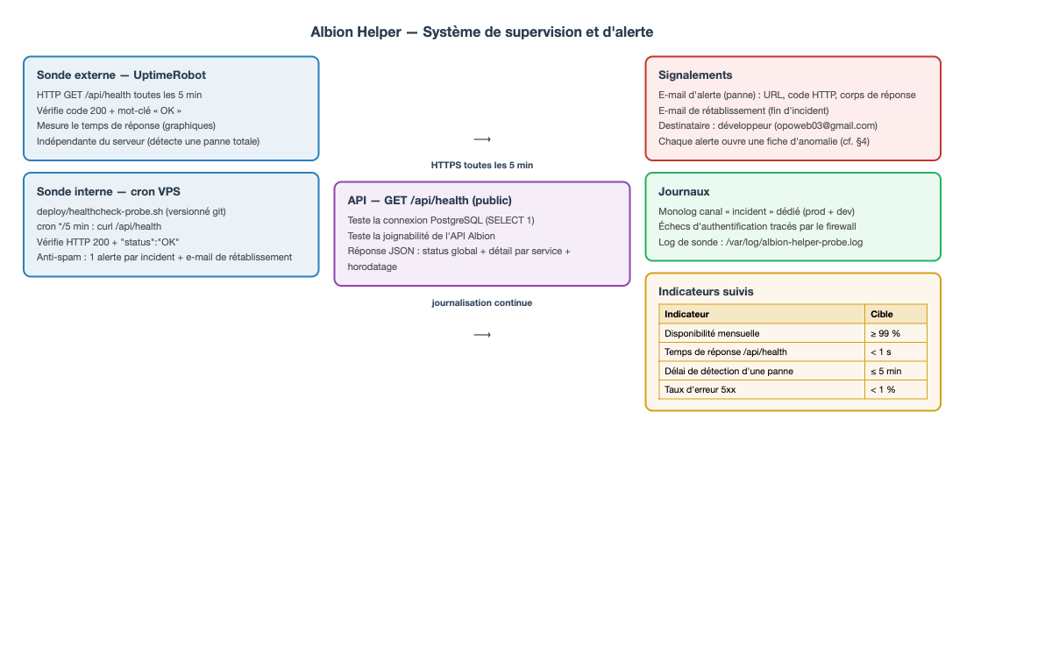
Figure 1 — Sondes, point de contrôle applicatif, signalements et journaux

3.3 La sonde applicative : GET /api/health
Le point de contrôle est un endpoint public (hors authentification, par conception : une sonde externe ne possède pas de jeton) qui teste réellement chaque service et renvoie un état détaillé — réponse réelle du 14/07/2026 :
$ curl -s https://localhost:8000/api/health
{"status":"OK","timestamp":"2026-07-14T21:08:38+00:00",
"services":{"database":{"status":"OK","message":"Database connected"},
"albion_api":{"status":"OK","message":"Albion API reachable"}}}
back/src/Controller/HealthCheckController.php — la base est testée par une connexion réelle, l'API Albion par un appel de joignabilité ; un « OK » global garantit la chaîne complète, et le code passe à 503 si un service est dégradé.

3.4 Les sondes et la modalité des signalements
- Sonde externe (UptimeRobot) : requête HTTP sur /api/health toutes les 5 minutes depuis l'extérieur du serveur ; vérifie le code 200 et le mot-clé « OK » ; alerte e-mail en cas de panne et de rétablissement ; trace l'historique de disponibilité et de latence. Hébergée hors du VPS, elle détecte aussi une panne totale de la machine. Paramétrage : monitor HTTP(s) + keyword, URL https://albion-back.perfweb.net/api/health, intervalle 5 min, contact e-mail — à activer avec la remise en production (cf. §7).
- Sonde interne (cron du VPS) : script deploy/healthcheck-probe.sh versionné dans le dépôt. Depuis le 14/07, son installation est automatique : chaque déploiement (deploy/deploy.sh) réécrit de façon idempotente la ligne de crontab (*/5) — la supervision se déploie avec le code, aucune étape manuelle. Le script vérifie le code HTTP et le contenu JSON, journalise chaque passage, envoie un e-mail d'alerte détaillé (URL, code, corps) avec anti-spam (une alerte par incident) et e-mail de rétablissement.
- Journalisation applicative : canal Monolog « incident » dédié (séparé des logs courants) ; les échecs d'authentification sont tracés par le firewall Symfony.
Extrait du script et de son installation automatique :
# deploy/deploy.sh — fin de déploiement
CRON_LINE="*/5 * * * * $PROJECT_DIR/deploy/healthcheck-probe.sh"
( crontab -l | grep -vF "healthcheck-probe.sh" ; echo "$CRON_LINE" ) | crontab -

# deploy/healthcheck-probe.sh — cœur de la vérification
HTTP_CODE=$(curl -s -o /tmp/body.json -w "%{http_code}" --max-time 10 "$API_URL")
BODY_OK=$(grep -c '"status":"OK"' /tmp/body.json)
if [ "$HTTP_CODE" = "200" ] && [ "$BODY_OK" -ge 1 ]; then
echo "$NOW OK http=$HTTP_CODE" >> "$PROBE_LOG" # + e-mail de rétablissement si besoin
else
mail -s "[Albion Helper] ALERTE — API indisponible (HTTP $HTTP_CODE)" "$ALERT_EMAIL"
fi
Exécution réelle de la sonde (journal du 15/07/2026, cible locale) :
2026-07-15 13:51:49 OK http=200
2026-07-15 13:51:49 OK http=200
2026-07-15 13:51:50 OK http=200
La journalisation applicative sépare les incidents des logs courants (extrait de config/packages/monolog.yaml) :
monolog:
channels:
- incident # canal dédié supervision (C4.1.2)
handlers:
incident:
type: stream
path: "%kernel.logs_dir%/incidents.log"
level: notice
channels: ["incident"]
Réaction à une alerte — la marche à suivre est définie à l'avance pour ne pas improviser en situation d'incident :
# | Vérification | Interprétation
1 | GET /api/health à la main (curl ou navigateur) | 200 OK : incident transitoire ou faux positif — surveiller. 503 : lire le champ services pour identifier le maillon en cause. Timeout : VPS ou Nginx en cause.
2 | Champ services.database | ERROR : vérifier PostgreSQL sur le VPS (service, espace disque, connexions)
3 | Champ services.albion_api | ERROR : panne du fournisseur externe — vérifier le statut public d'Albion Online ; incident hors de notre périmètre, message d'information aux utilisateurs si prolongé
4 | Canal Monolog incident + journaux Nginx | Erreurs 5xx applicatives : ouvrir une fiche d'anomalie (§4) avec la trace
5 | Clôture | E-mail de rétablissement reçu (sonde interne) ou monitor repassé UP : consigner l'incident (durée, cause, action)

4. Processus de collecte et de consignation des anomalies

4.1 Canaux de collecte
Canal | Ce qu'il détecte | Exemples réels
Recette fonctionnelle | Anomalies de comportement visibles par l'utilisateur | BUG-011 (échec de connexion invisible), BUG-012 (ratio NaN)
Tests automatisés / CI | Régressions à chaque push | BUG-007 (pipeline en échec : SGBD de test incohérent)
Audits outillés | Failles de sécurité, défauts d'accessibilité | BUG-010 (CORS ouvert), OBS-01 (contrastes), BUG-016 (cascade de suppression, revue RGPD)
Revue visuelle multi-thèmes | Défauts d'affichage propres à un thème ou une langue | BUG-015 (mode clair illisible), BUG-014 (clé i18n brute affichée)
Supervision / alertes | Indisponibilités, latences | Alerte sonde → fiche d'incident
Retours utilisateurs | Problèmes d'usage en conditions réelles | Cas support §8

4.2 Processus de consignation
Toute anomalie, quelle que soit sa source, suit le même cycle : consignation sur fiche normalisée → qualification (gravité × priorité) → correction sur la branche develop → validation par la suite de tests complète → re-test du scénario d'origine → fusion, entrée au journal des versions et livraison. La fiche exige systématiquement les informations permettant de reproduire le bogue (environnement, préconditions, étapes, résultat observé vs attendu) : une anomalie non reproductible n'est pas corrigeable de façon fiable.
Gravité | Définition | Priorité de traitement
Critique | Service indisponible ou faille exploitable | Immédiate (correctif hors cycle)
Majeure | Fonctionnalité principale dégradée ou contournement de sécurité | Sous 48 h
Mineure | Gêne visuelle ou cas limite sans perte de fonction | Prochain lot de correctifs

4.3 Fiche de consignation : exemplaire réel (BUG-011)
Champ | Contenu
Identifiant | BUG-011
Date / rapporteur | 12/06/2026 — recette fonctionnelle (scénario AUTH-05)
Environnement | v2.1.0-dev — Chrome 137 — front local :3000, API Symfony 7.4 locale
Symptôme | Lors d'une connexion avec un mot de passe erroné, aucun message d'erreur n'apparaît : la page se recharge et le formulaire se vide.
Reproduction | 1) Ouvrir /login 2) Saisir un identifiant valide + mot de passe erroné 3) Valider. Observé : rechargement complet de la page, champs vidés, aucun message. Attendu : message « identifiants invalides », champs conservés.
Gravité / priorité | Majeure (l'utilisateur ne comprend pas l'échec de sa connexion) / Haute
Analyse (cause racine) | L'intercepteur de réponses axios redirigeait vers /login en purgeant la session pour TOUT code 401/403 — y compris le 401 légitime renvoyé par /api/login lui-même. La redirection masquait l'affichage de l'erreur par le formulaire.
Préconisation | Exclure les appels d'authentification (/login, /register, token/refresh) de la redirection automatique ; laisser les formulaires afficher l'erreur renvoyée par l'API.
Correctif | front/src/api.js — garde isAuthCall dans l'intercepteur (commit fix(front) du 12/06)
Validation | Suite Jest complète : 95/95 verts (état de l'époque) ; scénario AUTH-05 rejoué : PASS ; entrée CHANGELOG v2.1.0
Statut | Résolu — clos le 12/06/2026

4.4 Registre synthétique des anomalies (BUG-001 → BUG-016)
Le registre complet montre la variété des canaux de détection et la constance du traitement — chaque ligne renvoie à un correctif commité et documenté au CHANGELOG :
ID | Origine | Anomalie (résumé) | Gravité | Statut
BUG-001 | Revue de code | Validation de jeton inopérante (Promise toujours vraie) | Majeure | Résolu 02/06
BUG-002 | Revue de code | Dépendance circulaire api.js ↔ PrivateRoute.jsx | Mineure | Résolu 02/06
BUG-003 | Tests | Zone.php : collection markers non initialisée | Mineure | Résolu 02/06
BUG-004 | Supervision | /api/health exigeait un JWT : inutilisable par une sonde | Majeure | Résolu 02/06
BUG-005 | Audit sécurité | Secret applicatif (APP_SECRET) non sécurisé | Majeure | Résolu 02/06
BUG-006 | Audit accessibilité | lang="en" déclaré pour une interface française | Mineure | Résolu 02/06
BUG-007 | CI | Pipeline en échec : SGBD de test incohérent (MySQL vs SQLite) | Majeure | Résolu 02/06
BUG-008 | Revue de code | Imports morts et commentaires copiés-collés | Mineure | Résolu 02/06
BUG-009 | Recette | KPI admin « nouveaux aujourd'hui » toujours vide | Mineure | Résolu 12/06
BUG-010 | Audit sécurité | CORS ouvert à toutes les origines (wildcard) | Majeure | Résolu 12/06
BUG-011 | Recette AUTH-05 | Échec de connexion invisible (rechargement de page) | Majeure | Résolu 12/06
BUG-012 | Recette RECH-02 | « Kill Ratio : NaN » (division 0/0) | Mineure | Résolu 12/06
BUG-013 | Console navigateur | Clés React dupliquées dans les listes de guildes | Mineure | Résolu 12/06
BUG-014 | Revue v3 (craft) | Clé i18n rendue brute en titre de section | Mineure | Résolu 14/07
BUG-015 | Revue multi-thèmes | Mode clair : titres illisibles (variables figées) | Majeure | Résolu 14/07
BUG-016 | Revue RGPD | Suppression de compte bloquée par contrainte FK sans cascade | Majeure | Résolu 15/07
OBS-01 | Audit axe-core | Contraste des pastilles du tableau de craft (3,2:1) | Mineure | Planifié (§7)

5. Traitement d'une anomalie : de la détection à la livraison
Le traitement de BUG-011 illustre comment la correction tire profit du processus d'intégration et de déploiement continus mis en place au Bloc 2 :
# | Étape | Réalisation pour BUG-011
1 | Détection | Recette du 12/06, scénario AUTH-05 : résultat observé non conforme → FAIL consigné
2 | Consignation | Fiche BUG-011 (cf. §4.3) : reproduction en 3 étapes, gravité majeure
3 | Analyse | Cause racine localisée dans l'intercepteur axios (confusion entre « session expirée » et « échec de connexion »)
4 | Correctif | Modification ciblée de front/src/api.js sur develop ; le message d'erreur de l'API est désormais affiché par les formulaires
5 | Validation locale | Suite Jest complète verte (non-régression) ; re-test manuel du scénario AUTH-05 : PASS
6 | Intégration continue | Push → pipeline GitHub Actions : tests back + front bloquants
7 | Livraison | Commit conventionnel « fix(front): … », entrée CHANGELOG v2.1.0, fusion
8 | Déploiement continu | Fusion sur master → job deploy conditionné aux tests (SSH via secrets GitHub, deploy/deploy.sh)
9 | Boucle de retour | Le scénario AUTH-05 reste au cahier de recettes : toute réapparition serait détectée à la prochaine recette
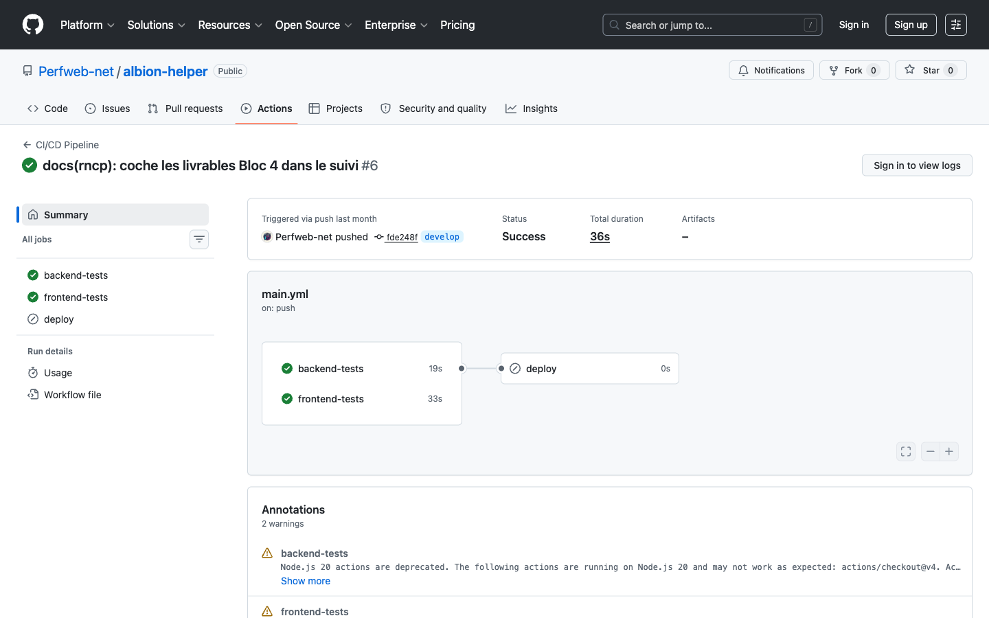
Figure 2 — Le pipeline qui valide chaque correctif : jobs backend et frontend bloquants sur le commit poussé
Le même cycle vient d'être appliqué à une anomalie récente — la comparaison montre que le processus est indépendant de la nature du défaut (front hier, schéma de base aujourd'hui) :
Étape | BUG-016 (15/07/2026)
Détection | Revue RGPD du dossier Bloc 2 (§7.2 « droit à l'effacement ») : vérification en base de la cascade de suppression
Consignation | La suppression d'un compte possédant des routes viole la contrainte FK game_route.user_id (pas de ON DELETE CASCADE, contrairement à composition.owner_id) — gravité majeure (droit à l'effacement inopérant)
Correctif | Attribut onDelete: 'CASCADE' sur l'entité GameRoute + migration Doctrine ciblée (2 requêtes ALTER, réversibles par down())
Validation | Suite PHPUnit complète verte ; test réel en base : insertion d'un utilisateur témoin + route, suppression, vérification que la route a disparu
Livraison | Commit « fix(back): suppression de compte — cascade sur les routes (BUG-016) », entrée CHANGELOG v3.1.0, poussé et validé par la CI
Point clé dans les deux cas : le correctif livré est exactement celui qui a été testé — aucune étape manuelle entre la fusion et la livraison.

6. Journal des versions

6.1 Règles de tenue
- Format « Keep a Changelog » : sections Added / Fixed / Security / Changed par version, datées ;
- Versionnage sémantique : majeure (refonte v2, plateforme v3), mineure (lot de fonctionnalités ou durcissement), correctifs ;
- Chaque correctif est documenté avec son identifiant d'anomalie (BUG-xxx) : le journal relie les versions au registre des anomalies ;
- Chaque entrée correspond à des commits conventionnels traçables dans git (feat:, fix:, chore:…).

6.2 Exemplaire : journal des versions du projet
Version | Date | Améliorations apportées | Correctifs documentés
3.1.0 | 15/07/2026 | Sécurité : jetons JWT en cookies httpOnly (fin du localStorage), routes /api/me et /api/logout, CORS credentials ; repasse design (focus visible, reduced motion) | BUG-014 (clé i18n craft), BUG-015 (contrastes mode clair), BUG-016 (cascade de suppression de compte)
3.0.0 | 03/07/2026 | Multi-serveur (Americas/Europe/Asia), statistiques PvP de session, recherche et détail de batailles, craft localisé, 20 langues administrables (interface 100 % i18n), thème « fantasy » | —
2.1.0 | 12/06/2026 | Durcissement sécurité : rate limiting, CORS restreint, en-têtes HTTP, politique de mot de passe, rotation des refresh tokens ; Symfony 7.4 LTS ; Dependabot ; accessibilité (audit RGAA outillé) | BUG-009 à BUG-013 (KPI admin, CORS, connexion invisible, ratio NaN, clés React)
2.0.0 | 10/06/2026 | Administration (KPI, rôles, synchronisation des items), i18n FR/EN administrable, routes partagées (24 h), compositions d'équipe, calculateur de craft, base de 12 000 items, profil, mode sombre, tutoriel, refonte UI | —
1.2.0 | 02/06/2026 | Couverture de tests étendue (back + front), cahier de recettes, documentation | BUG-001 à BUG-008 (validation de jeton, healthcheck public, secret applicatif, CI…)
1.1.0 | 01/06/2026 | Supervision /api/health, canal de log incident, pipeline CI, premiers tests | —
1.0.0 | 02/2025 | Socle : authentification JWT, recherche joueurs/guildes, cartes | —
Extrait verbatim de l'entrée la plus récente :
## [3.1.0] - 2026-07-15
### Security
- Jetons JWT en cookies httpOnly : le jeton d'accès et le refresh token ne
transitent plus par localStorage [...] La classe d'attaque XSS -> vol de
jeton disparaît ; l'axe d'amélioration identifié au Bloc 2 est réalisé.
- Nouvelles routes : GET /api/me et POST /api/logout [...]
- BUG-016 : la suppression d'un compte échouait si l'utilisateur possédait
des routes [...] migration ON DELETE CASCADE, droit à l'effacement complet.
### Fixed
- BUG-014 : titre de section du craft affiché comme « KEY ... » [...]
- BUG-015 : mode clair illisible par endroits [...]
Le fichier CHANGELOG.md complet est tenu à la racine du dépôt ; l'extrait ci-dessus montre que chaque évolution et chaque correctif livré y est documenté, ce qui permet de suivre l'historique du logiciel version par version et de savoir précisément ce qui compose chaque livraison.

7. Recommandations argumentées d'amélioration
Les recommandations s'appuient sur les indicateurs (audits de sécurité et d'accessibilité, métriques de la recette, retours utilisateurs) et sont chiffrées en effort pour permettre un arbitrage. Leur crédibilité est démontrée : la première recommandation du dossier de juin — migrer les jetons vers des cookies httpOnly — a été réalisée le 15/07 (v3.1.0), exactement dans l'effort estimé.
Méthode de priorisation : chaque recommandation est positionnée sur deux axes — l'impact (sécurité > fiabilité > performance > confort) et l'effort estimé en jours. Les gains de sécurité à faible effort passent en tête ; les chantiers lourds sont découpés pour rester livrables entre deux versions mineures.
Recommandation | Constat d'origine | Gain attendu | Effort
Remettre la production au niveau du dépôt (provisionner les secrets SSH chiffrés de GitHub Actions, re-déployer) | La production sert un jalon antérieur : le job de déploiement, volontairement bloqué sans secrets, n'a jamais été raccordé | Chaîne de déploiement continu opérationnelle de bout en bout ; sondes actives en production | 0,5 jour
Sortir de Create React App vers Vite | npm audit : vulnérabilités résiduelles dans la chaîne de build (dev uniquement) ; CRA n'est plus maintenu | 0 advisory front ; builds nettement plus rapides ; outillage maintenu | 2-3 jours
Cache serveur des prix de marché (Redis ou cache Symfony) | Le chargement des prix appelle l'API Albion pour des dizaines d'items ; latence perçue de quelques secondes | Temps de réponse divisé (cache partagé entre utilisateurs), moindre dépendance aux quotas de l'API externe | 1-2 jours
Finaliser les contrastes du tableau de craft (palette des pastilles) | Audit axe-core : contraste 3,2:1 mesuré pour 4,5:1 requis (OBS-01) | Conformité RGAA complète de la page la plus dense | 0,5 jour
Étendre les tests d'API aux modules v3 (batailles, multi-serveur) | La couverture back est centrée sur l'authentification et la recherche | Filet de non-régression complet sur les fonctionnalités les plus récentes | 2 jours
Centraliser les erreurs front (Sentry ou équivalent) | Les erreurs JavaScript des utilisateurs réels ne sont pas remontées | Détection proactive des anomalies en production (complément de la supervision serveur) | 1 jour
Automatiser la sauvegarde PostgreSQL (pg_dump quotidien + rétention 14 j) | La supervision couvre la disponibilité mais pas la perte de données | RPO ≤ 24 h en cas d'incident majeur ; restauration documentée et testée | 0,5 jour

8. Exemple de problème résolu en collaboration avec le support

8.1 Processus de support
Les retours utilisateurs arrivent par deux canaux : le Discord de la guilde (utilisateurs réels du jeu, qui servent de testeurs de terrain) et les issues GitHub. Chaque retour est reformulé en fiche d'anomalie ou en demande d'évolution, puis suit le processus du §4. L'utilisateur à l'origine du signalement est systématiquement sollicité pour valider la résolution : c'est lui qui clôt le ticket.

8.2 Cas traité
Champ | Contenu
Contexte | Un membre de la guilde (beta-testeur) signale sur Discord que le calculateur de craft affiche « N/A » comme prix de vente pour plusieurs recettes de raffinage lorsqu'il sélectionne la ville de Brecilien, rendant le calcul de bénéfice impossible pour son cas d'usage.
Problème à résoudre | Déterminer si l'anomalie vient du calculateur (bogue) ou des données : comprendre pourquoi certaines paires item/ville n'ont pas de prix.
Diagnostic | Reproduction avec les mêmes paramètres : le comportement est confirmé. Analyse des réponses de l'API de prix : l'API publique d'Albion ne renvoie aucune donnée pour certaines paires item/ville quand aucun ordre de vente n'existe sur ce marché — ce n'est pas un bogue du calculateur mais une absence réelle de données de marché.
Résolution apportée | 1) Explication à l'utilisateur (le marché de Brecilien est peu actif sur ces items) ; 2) amélioration du produit : l'affichage « N/A » est conservé mais son infobulle précise désormais « Aucun ordre de vente sur ce marché : l'API d'Albion ne renvoie pas de prix pour cet item dans cette ville » et le calcul de bénéfice ignore proprement ces lignes ; 3) documentation du comportement dans le tutoriel de la page craft.
Contribution des parties prenantes | Utilisateur : signalement, fourniture des paramètres exacts (ville, items, qualité), validation finale en conditions réelles. Développeur : reproduction, diagnostic API, correctif d'affichage et documentation. La boucle signalement → diagnostic → correctif → validation par l'utilisateur s'est faite en 48 h.
Bilan | Le retour a transformé une incompréhension (« le calculateur est cassé ») en amélioration d'expérience (message explicite, visible dans front/src/pages/Craft/Craft.jsx et les dictionnaires de traduction). Le cas a alimenté la recommandation de cache serveur des prix (§7), qui réduira aussi les cas de données manquantes transitoires.

Conclusion
Le dispositif de maintien en condition opérationnelle d'Albion Helper repose sur quatre piliers qui se renforcent mutuellement : une supervision à deux sondes complémentaires (externe et interne — cette dernière désormais installée automatiquement à chaque déploiement) branchée sur un point de contrôle applicatif réel, avec signalements e-mail et indicateurs cibles définis ; un processus de mise à jour des dépendances outillé et éprouvé (la sortie de Symfony 7.2 EOL vers 7.4 LTS a corrigé 36 advisories en une journée, validée par les tests ; l'audit reste à zéro advisory au 15/07) ; un processus de consignation des anomalies alimenté par six canaux de détection, dont les fiches normalisées ont fait leurs preuves sur seize anomalies réelles tracées du symptôme à la livraison du correctif ; et un journal des versions qui relie chaque évolution et chaque correctif à son commit et à sa version. La démarche est vivante : une recommandation majeure du dossier de juin (cookies httpOnly) a été réalisée en v3.1.0, et les recommandations restantes, chiffrées en effort et adossées aux constats d'audit, dessinent la feuille de route des prochains mois.

